Yanlış Bilinenler



# Sadece Problemli Öğrenciler İçin Değildir.

Rehberlik servisinden sadece problemli öğrencilerin yardım aldığı düşüncesi çok yanlıştır. Tüm öğrenciler rehberlik servisinden destek alabilirler.

# Bireyin Yerine Karar Vermez.

Rehberlik, öğrencinin yerine karar vermek değildir. Öğrencinin kendi ilgi, yetenek ve kişilik özelliklerinin farkına varmasını sağlayarak doğru karar vermesine yardım etme sürecidir.

Yalnız Değilsiniz

# Bireyin Problemini Çözmez.

Rehberlik, öğrencinin problemini çözmez. Problem çözme becerisini geliştirmeye çalışır ve alteranatif çözüm yolları bulmasına yardımcı olur.

# Disiplini Sağlama Yeri Değildir.

Rehberlik servisinin disiplini sağlamak gibi bir görevi yoktur. Öğrencileri yargılama ve cezalandırma yeri değildir.

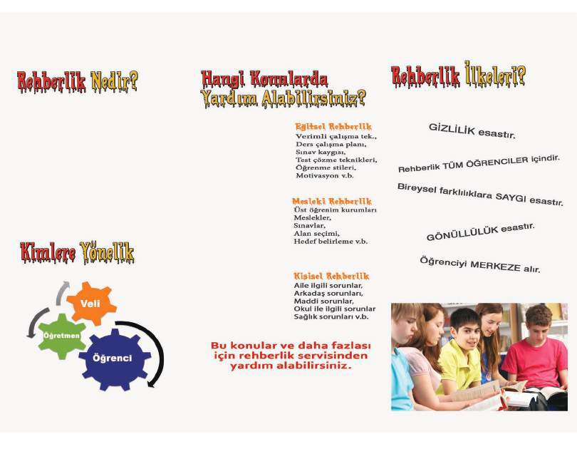



Bireyi tanımak, onu kendisine tanıtmak, problemlerini çözmesi, gerçekçi kararlar alması, kapasitesini geliştirmesi, çevresi ile dengeli ve sağlıklı bir şekilde uyum sağlaması ve böylece kendini gerçekleştirmesi için uzman kişilerce bireye yapılan sistemli, bilimsel ve profesyonel bir yardım sürecidir.



